**Ung film från Lidingö vinner Filmgala Norr**

I hård konkurrens vann en av Stillerska FIlmgymnasiets examensfilmer första pris. De är filmen Life, regisserad av Jussi Kangas, som vann första pris på Filmgala Norr 2012 I söndags 14’e December.

Genom ett tydligt bildspråk med en tydlig estetisk stringens och med hjälp av musikvideo och konstfilmsgrepp berättas i filmen Life om en mans funderingar kring livet och dess mening.

Priset delades ut med nomineringen

*“"En ensam mans grubblerier förvandlas genom visuellt starka tablåer till allmänmänskliga reflektioner över de stora livsfrågorna*"

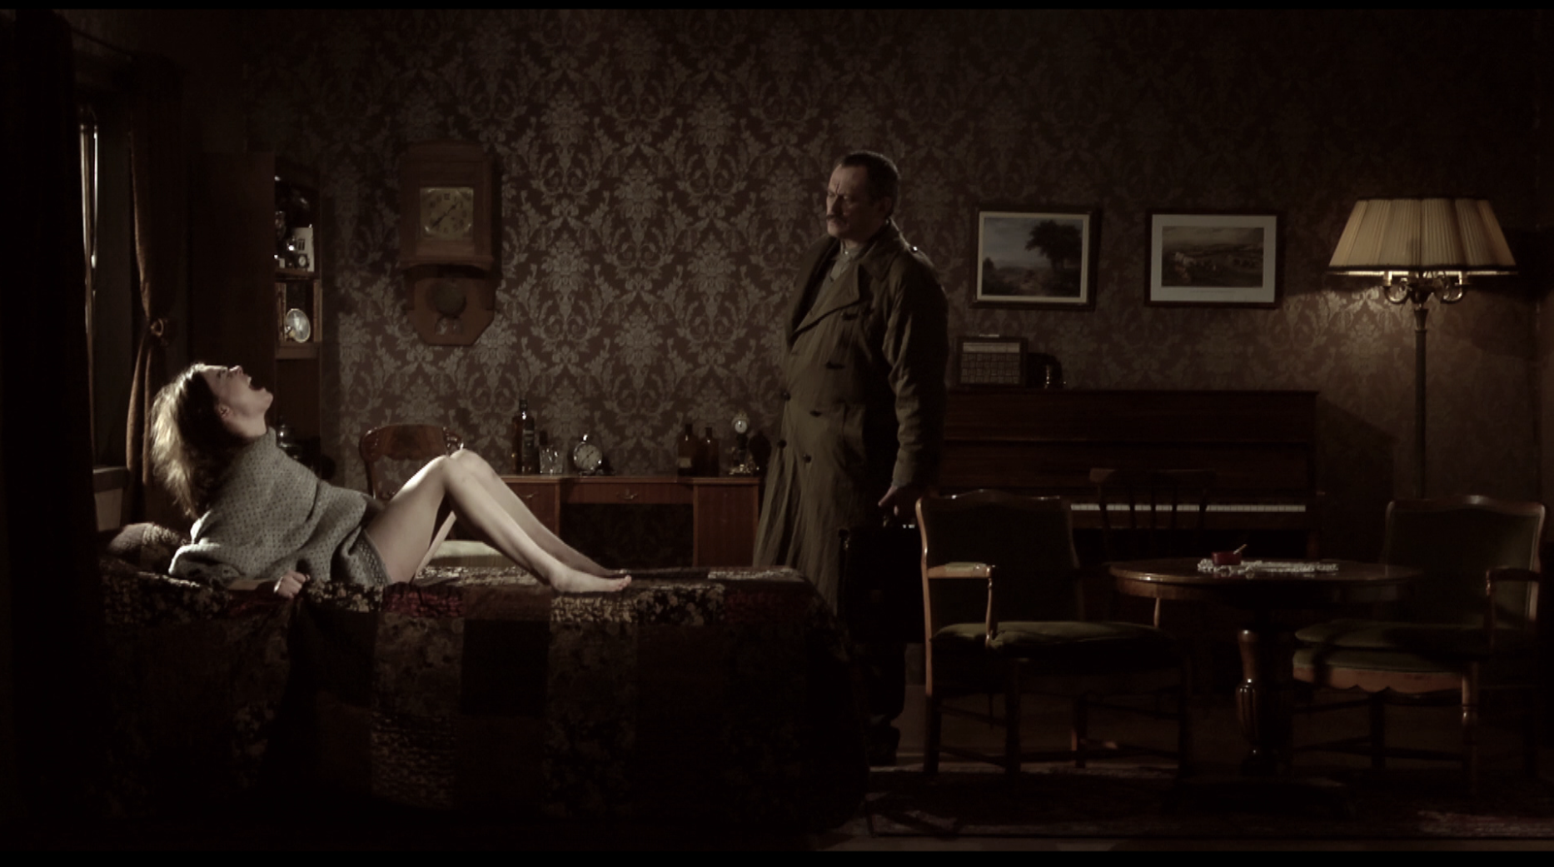

Filmen är ett ambitiöst projekt med 5 dagars inspelning, kameraåkningar, nattljussättningar, sceografibyggen I studio och professionelal skådespelare

Examensfilmerna produceras av första avgångsklassen på Stillerska Filmgymnasiet. Detta eftersom Stillerska startade för 3 år sedan. De första eleverna har under sin utbildning utvecklats till duktiga filmarbetare och många har fått arbete som assistenter, runners osv direkt efter skolan.

Filmerna har haft sluten premiär på biograf Zita, 5e Juni 2012, för inbjudna. Visningarna på Filmgala Norr blir de första offentliga visningarna av filmerna. Därefter kommer filmerna att släppas på youtube och kunna ses i Stillerska’s youtubekanal, på facebook och på skolans hemsida.

Om önskas kan länkar till filmerna delas ut innan premiären på youtube. För mer bildmaterial och intervjuer vänligen kontakta enligt nedan kontaktuppgifter

**Länkar till trailers:**

Life: <http://youtu.be/GwGmMEpnvpU>

**Kontaktinformation:**

Youtube kanalen: <http://www.youtube.com/user/StillerskaFilm>

Stillerska hemsida. [www.stillerska.se](http://www.stillerska.se/)

Twitter: #stillerska @stillerska

Marknadsföring: Daniel Chilla, 070 644 44 79

Rektor: Anette Lorenzen, 073-440 25 77

**Om Stillerska Filmgymnasiet**

Stillerska är en högskoleförberedande estetisk gymnasieskola med filminriktning. Eleverna kommer till största delen från stockholmsomådet men vi har även elever från tex Dalarna. På skolan finns tre klasser, en i varje årskurs, och totalt ca 55 elever.

Vi lägger stor vikt vid elevernas kreativa och personliga utveckling, på individnivå men även att arbeta i grupp. Film genomsyrar hela verksamheten. Elevern genomför under sin utbildning flertalet filmprojekt och övningar. Dom större övningar och filmer som produceras är reklam, konst och kortfilm i årskurs 1, dokumentär och mittfilm i årskurs 2 och i årskurs 3 genomförs en stor examensfilmproduktion.

Genom detta upplägg läs sig eleverna att poducera film och för en inblick i alla delar i filmskapandet.

Skolan tar in föreläsare från filmbranschen och har behöriga lärare med stor erfarenhet från dokumentärfilm, kortfilm, långfilm, musikvideo, konstfilm från såväl internationella som nationella produktioner.

Vi ger även eleverna kontakter och möljigheter att vara med på reklamfilm, kortfilm och företagsfilmsinspelningar under sin utbildning.